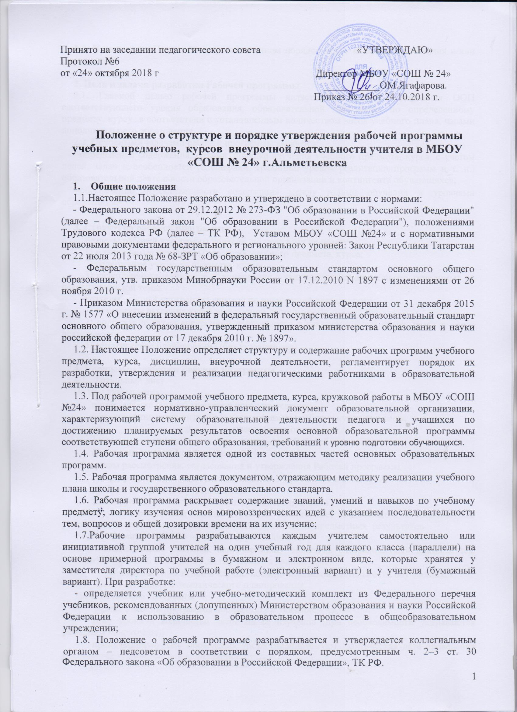
1.9. В настоящее Положение в установленном порядке могут вноситься изменения и/или дополнения.

2. Цель и задачи разработки Рабочей программы
2.1. Главной целью рабочей программы является реализация содержания ООП соответствующего уровня образования, образовательной программы по определенному предмету, курсу в соответствии с установленным количеством часов учебного плана, часами дополнительного образования.
2.2. Основными задачами рабочей программы являются:
- определение содержания, объема, порядка изучения учебного предмета, курса, с учетом целей, задач и особенностей (специфики, традиций, уровня реализации программ и т. п.) образовательной деятельности образовательной организации и контингента обучающихся;
- обеспечение преемственности содержания между годами обучения и уровнями образования;

3. Структура рабочей программы:
Разделы рабочей программы учителя по учебному предмету:
1) планируемые результаты освоения учебного предмета, курса;
2) содержание учебного предмета, курса;
3) календарно-тематическое планирование с указанием количества часов, отводимых на освоение каждой темы.
Разделы рабочей программы учителя по внеурочной деятельности:
1) результаты освоения курса внеурочной деятельности;
2) содержание курса внеурочной деятельности с указанием форм организации и видов деятельности;
3) тематическое планирование (без указания дат).

4. Порядок разработки Рабочей программы
4.1. Титульный лист
На нем указывается:
- наименование общеобразовательного учреждения;
- наименование документа «Рабочая программа учебного курса, предмета,
по ______________ для _______ класса (классов, параллели)»;
- фамилия, имя, отчество учителя - составителя Рабочей программы;
- год составления рабочей программы;
- грифы рассмотрения, согласования и утверждения Рабочей программы.
- автор программы, с указанием должности и при наличии категории;
- срок, на который она утверждается.
4.2. Планируемые результаты освоения учебного предмета.
Планируемые результаты должны отражать предметные, личностные и метапредметные результаты и включать критерии оценивания достижения предметных результатов.
4.3. Содержание учебного предмета, курса включает:
- наименование разделов, характеристику основных содержательных линий и тем (понятия, термины, явления и т.д., изучаемые в данной теме);
- направления проектной и научно-исследовательской деятельности обучающихся;
4.4. Сетку календарно-тематического планирования.
Таблица должна содержать:
- раздел учебной программы по предмету с указанием часов;
- тему урока и количество часов на ее изучение (при необходимости указываются разделы и подразделы);
- пропечатанную дату проведения урока (планируемую), фактическая дата проведения указывается черной гелевой/капиллярной ручкой;
Количество учебных часов по предмету или внеурочной деятельности в МБОУ «СОШ №24» в Рабочей программе должно соответствовать годовому количеству учебных часов по учебному плану школы на текущий учебный год.
4.5. Электронный журнал заполняется строго в соответствии с календарно – тематическим планированием.

5. Порядок утверждения Рабочей программы
5.1. Рабочая программа, подготовленная педагогом, рассматривается на заседании методического объединения на предмет соответствия требованиям государственного стандарта. Учитель обосновывает необходимость подготовки программы, выделяет ее особенности, новизну, актуальность. Рассмотрение программы отражается в протоколе заседания методического объединения. На титульном листе программы делается пометка «Рассмотрено на заседании методического объединения (ШМО), дата рассмотрения, номер протокола. Заседание методических объединений проводится до 29 августа.
5.2. Рабочая программа анализируется заместителем директора по учебной работе до 28 августа на предмет соответствия ее содержания тому количеству часов, которое отводится ей в учебном плане школы; на соответствие учебника, предлагаемого для использования, федеральному перечню рекомендованных учебников. На титульном листе делается пометка «согласовано», дата, подпись заместителя директора.
5.3. Утверждает рабочую программу директор образовательного учреждения приказом по основной деятельности. На титульном листе делается запись «утверждено», дата, номер приказа, подпись руководителя.
5.4 Рабочая программа внеурочной деятельности рассматривается на заседании ШМО соответствующего профиля, согласуется заместителем директора по воспитательной работе и утверждается директором.
5.5 Рабочая программа утверждается в срок до 1 сентября нового учебного года на основании решения педсовета МБОУ «СОШ № 24».
5.6 Порядок внесения изменений и/или дополнений в рабочую программу включает следующее:
- Основанием для внесения изменений и/или дополнений может быть:
•невыполнение программного материала;
•непредвиденные пропуски уроков, занятий;

5.7 Все изменения и/или дополнения, вносимые педагогом в рабочую(ие) программу(ы) в течение учебного года, должны быть согласованы с заместителем руководителя, курирующим данное направление/структурное подразделение, и/или иным лицом, имеющим соответствующие полномочия, пройти соответствующие процедуры, предусмотренные настоящим Положением и зафиксированы в Листе корректировки.

6. Компетенция и ответственность учителя
6.1. К компетенции учителя относятся:
- разработка Рабочих программ;
- организация своей деятельности в соответствии с годовым календарным учебным графиком на текущий учебный год и правилами внутреннего распорядка общеобразовательного учреждения, иными локальными актами и Уставом общеобразовательного учреждения;
- осуществление текущего контроля успеваемости и промежуточной аттестации обучающихся в соответствии с федеральными нормами и федеральными требованиями государственного стандарта общего образования;
- отчетность о выполнении обучающимися практической части Рабочих программ в соответствии с учебным планом общеобразовательного учреждения на текущий учебный год и графиком учебного процесса (расписанием занятий).
6.2. Учитель несет ответственность за:
- невыполнение функций, отнесенных к его компетенции;
- реализацию обучающимися не в полном объеме практической части Рабочих программ в соответствии с учебным планом общеобразовательного учреждения на текущий учебный год и графиком учебного процесса (расписанием занятий);
- качество знаний, умений и способов деятельности обучающихся по учебному курсу, предмету, дисциплине (модулю);
- нарушение прав и свобод обучающихся во время реализации Рабочих программ.

7. Технические требования к оформлению рабочей программы
7.1. Титульный лист – первый лист, шрифт Times New Roman, кегль – 16. Текст рабочей программы должен быть выполнен в печатном виде на одной стороне листа формата А4, шрифт Times New Roman, кегль – 12, междустрочный интервал – одинарный, выравнивание – по ширине. Размеры полей: слева – 3 см, справа – 1,5 см, сверху – 2 см, снизу – 2 см. Таблицы выполняются в альбомном форматах.
Номер страницы не ставится.
Названия разделов печатаются прописными буквами (кегль 12) в середине строки без точки в конце, без кавычек, выделяются жирным шрифтом, не подчеркиваются. Например,
Содержание учебного предмета
Каждый новый элемент программы печатается с новой страницы.
Если указан год, то рядом с цифрами буква г., например, 2018 г.

7.2 Гриф "рассмотрено”, "согласовано", "утверждено";
- название рабочей программы (предмет, курс и т. п.);
- адресность (класс или уровень образования, возраст обучающихся);
- наличие подписи (пастой синего/черного цвета) лиц, согласовавших и утвердивших Рабочую программу обязательно;
- перед утверждением листы прошиваются, скрепляются печатью образовательного учреждения, подписью директора.

Приложение №1

Формы планирования
(альбомный или книжный формат)

№ п/п | Тема урока | Количество часов | Дата план | Дата факт
Раздел программы (количество часов)
Подраздел программы (количество часов)
11

Форма планирования программы внеурочной деятельности

№ п/п | Тема урока | Основные виды учебной деятельности обучающихся | Количество часов | Дата план | Дата факт
Раздел программы (количество часов)
Подраздел программы (количество часов)
1

Приложение №2

«Рассмотрено» «Согласовано» «Утверждаю»
Руководитель МО Заместитель руководителя Директор МБОУ «СОШ №24» _______/ ___________ по УВР МБОУ «СОШ №24» ____________/ Ягафарова О.М.
ФИО руководителя МО __________/ ______________ Приказ № __________ Протокол №1 от ФИО от «___» августа 20__ г. «___» августа 20__ г. «___» августа 20__ г.

Рабочая программа
По предмету_______________________ _____ класс
на 20__- 20__ учебный год

Учителя _______ квалификационной категории категории
_____________________________________
ФИО учителя

Рассмотрено
на заседании педагогического совета
Протокол №1
от «____» августа 20__ г.

Приложение № 3
Лист корректировки рабочей программы

Класс | Название раздела, темы | Дата проведения по плану | Причина корректировки | Дата проведения по факту

